МИНИСТЕРСТВО ОБРАЗОВАНИЯ И НАУКИ РОССИЙСКОЙ ФЕДЕРАЦИИ

Федеральное государственное автономное образовательное учреждение

высшего образования

«Новосибирский национальный исследовательский государственный университет»

(Новосибирский государственный университет)

Структурное подразделение Новосибирского государственного университета –

Высший колледж информатики Университета

КАФЕДРА ИНФОРМАЦИТИКИ

**Web-приложения «Реставрационная мастерская и музеи»**

Работу выполнил

Студент гр. 703б2

Прилепко Д.В.

30 апреля 2020 г.

Новосибирск

2020

**Оглавление**

**Изучение объекта автоматизации** 3

**Виды пользователей** 3

**Функции, выполняемые приложением в интересах каждого пользователя** 3

**ER-модель предметной области** 4

**Структура базы данных** 4

**Схема базы данных** 5

**Руководство пользователя** 7

# **Изучение объекта автоматизации**

Требуется разработать веб-приложение для администрации музеев. Должно иметься меню авторизации, а функционал для регистрации. Система должна предусматривать меню функционала для авторизированной администрации музея необходимая для добавления картин, добавления авторов картин, добавления картин на ресторацию, вывода списка картин с их авторами и датой написания, вывода списка авторов картин и их годами жизни, удаления картин, удаления авторов картин. Для не авторизированных пользователей должен присутствовать функционал просмотра общей информации о картинах и авторах картин.

# **Виды пользователей**

Веб-приложение поддерживает одного вида пользователя: администрация музеев и гости. Гости имеют возможность просматривать только общую информацию о картинах. Авторизированная администрация музеев в свою очередь имеют возможность получить расширенный доступ в меню сайта.

# **Функции, выполняемые приложением в интересах каждого пользователя**

1. Вывод информации о картинах.
2. Вывод информации об авторах.

# **ER-модель предметной области**

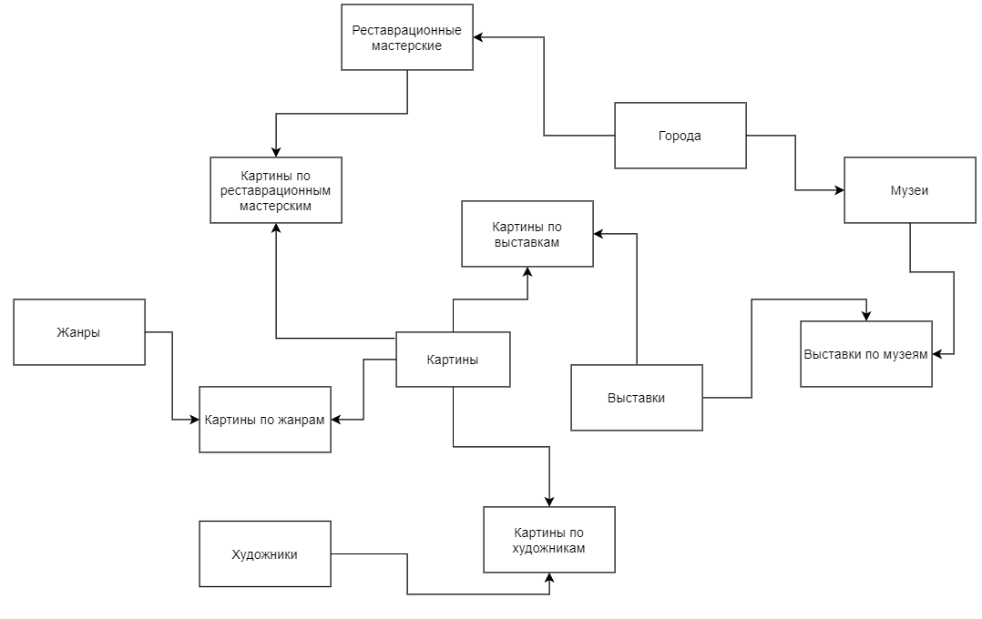

# **Структура базы данных**

Города

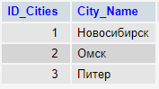

Выставки

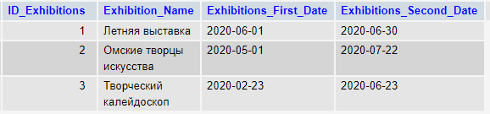

Жанры

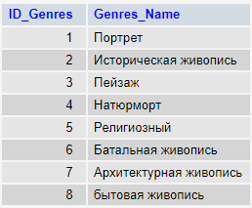

Музеи

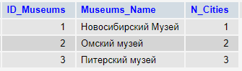

Художники

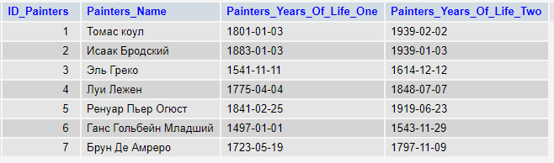

Картины

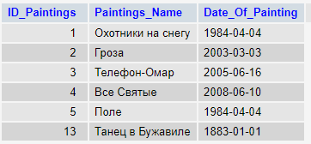

Выставки по музеям

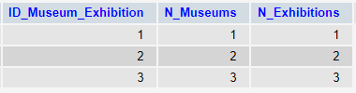

Картины по выставкам

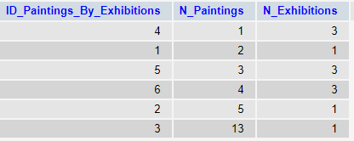

Картины по жанрам

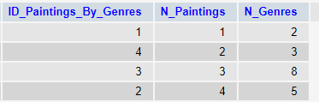

Картины по художникам

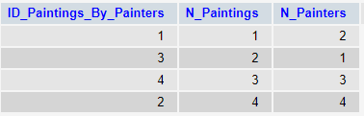

Картины по реставрационным мастерским



Реставрационные мастерские

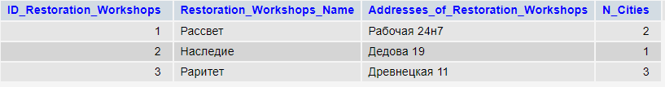

# **Схема базы данных**

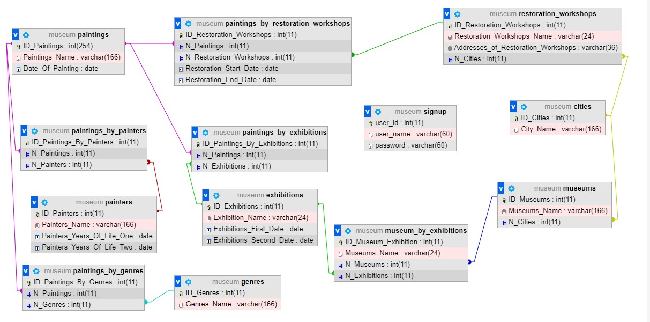

# **Руководство пользователя**

При заходе на веб-сайт пользователь попадает на главную страницу.

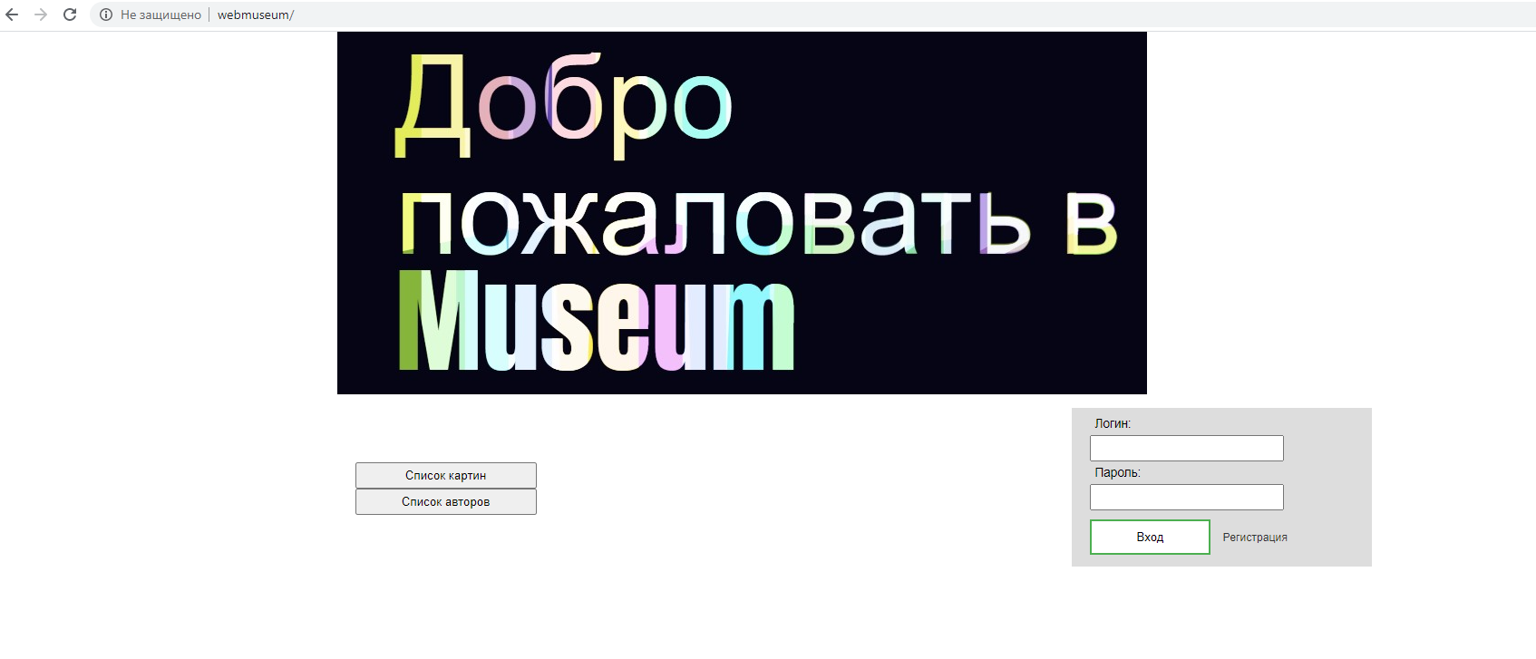

С этой на начальной странице пользователь может увидеть два основных элемента, таких как меню входа/регистрации и меню для просмотра общей информации.

Меню для просмотра общей информации позволяет вывести список картин и список авторов.

Работа вывода списка картин:

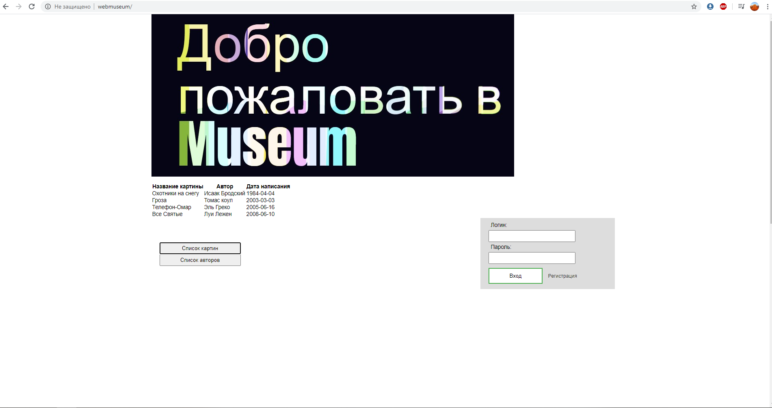

Работа вывода списка авторов картин:

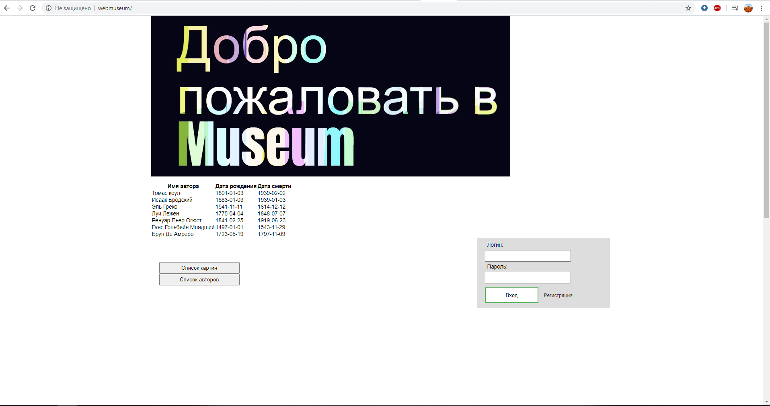

Регистрация:

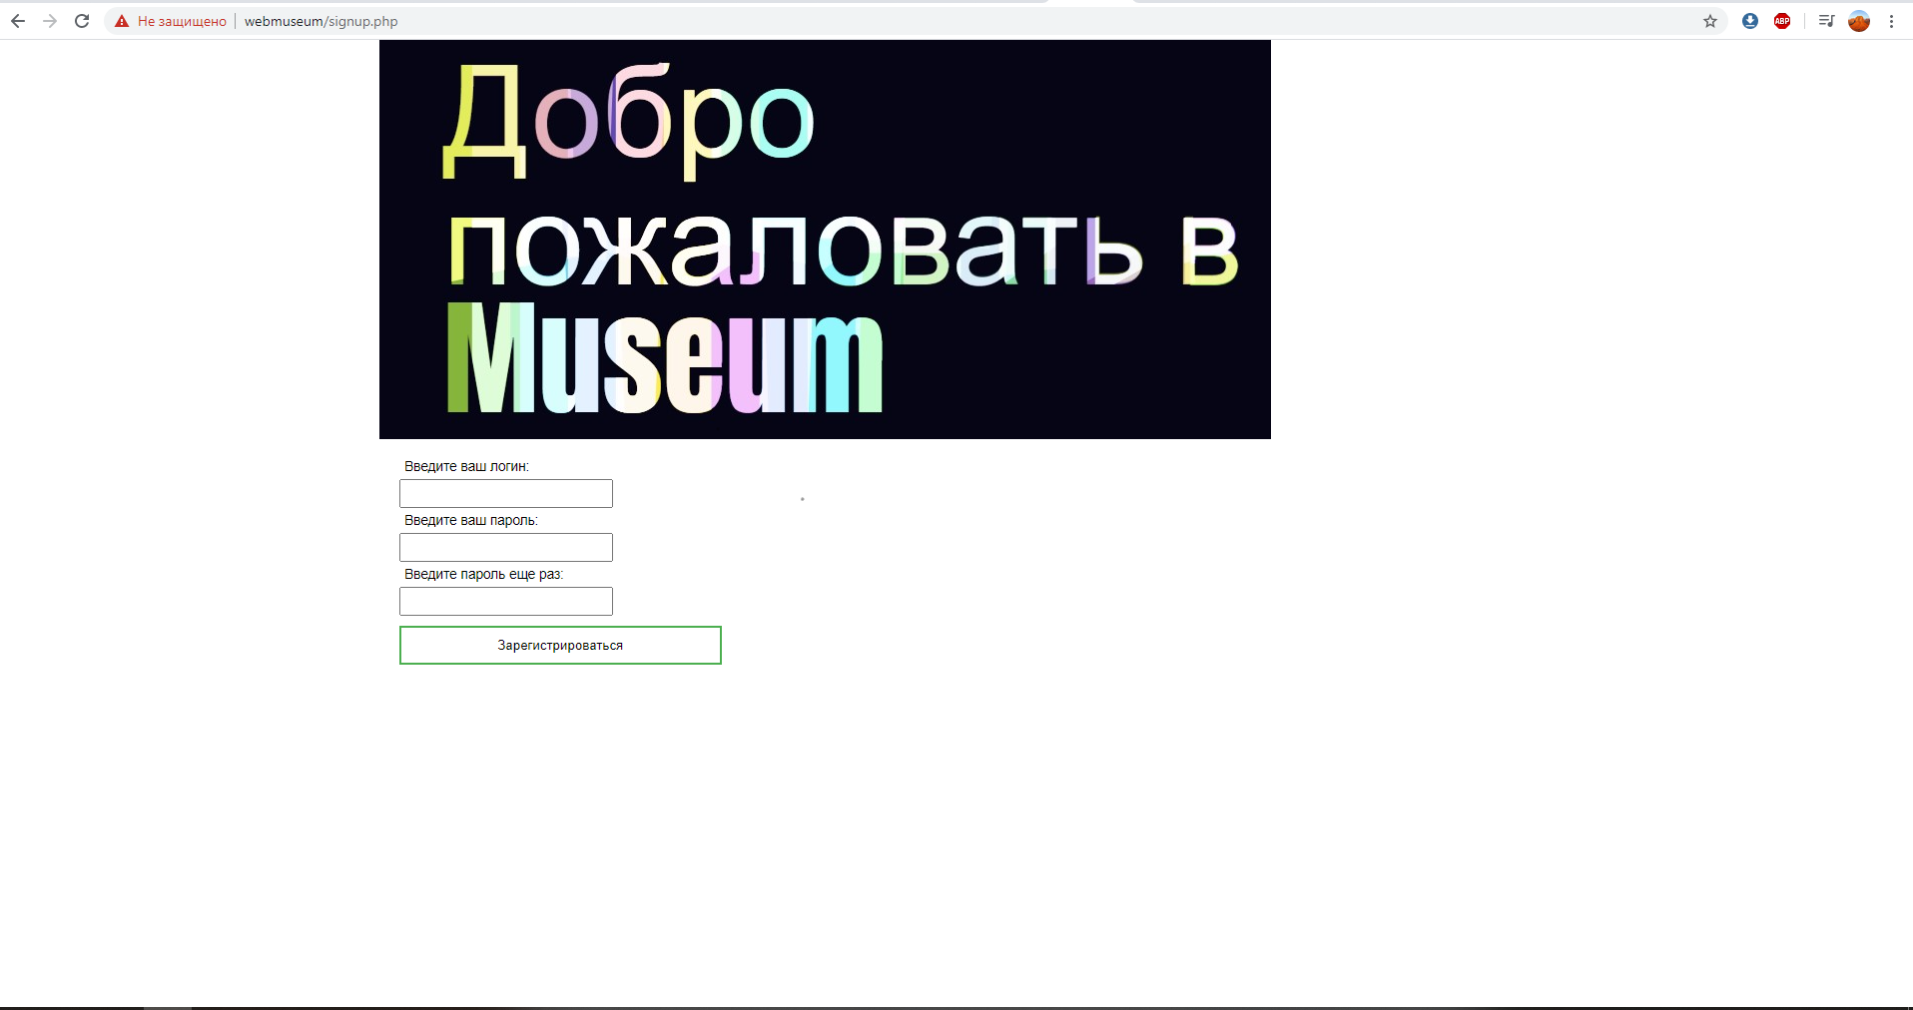

Для создания аккаунта необходимо указать логин, пароль и снова повторить пароль

Пример регистрации:

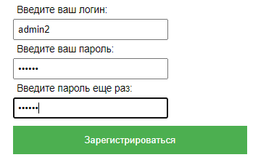

После необходимо нажать кнопку зарегистрироваться и если все прошло успешно, то пользователю предложат авторизоваться, для чего нужно просто нажать войти в аккаунт:

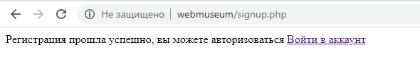

Перейдя по ссылке, пользователь возвращается на главную страницу, где он может авторизоваться

Пример авторизации:

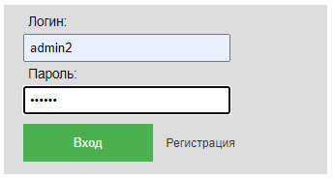

После ввода своего логина, пароля и нажатия пользователем кнопки вход пользователь авторизуется

Результат авторизации:

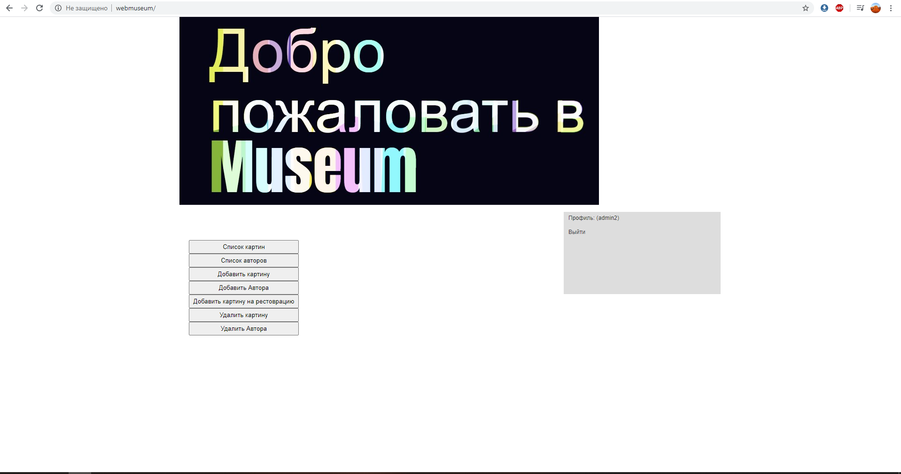

После авторизации добавляется функционал, который не был доступен ранее, такой как добавить картину, добавить автора, добавить картину на реставрацию, удалить картину, удалить автора.

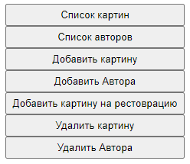

При нажатии добавить картину, выводиться список картин по авторам и функционал для добавления картины:

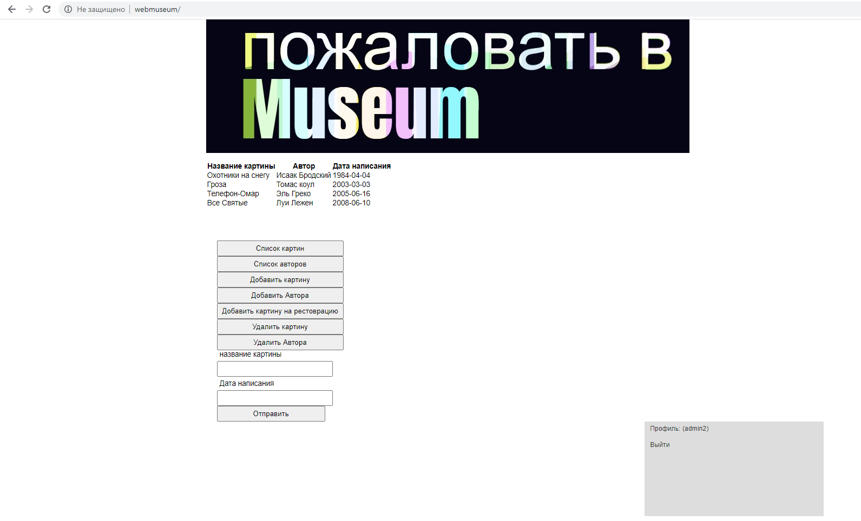

Пример добавления:

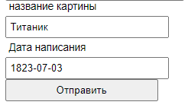

По нажатии на кнопку происходит отправка данных и добавление их в базу данных, при успешной попытке пользователю выведется сообщение с предложением вернуться назад

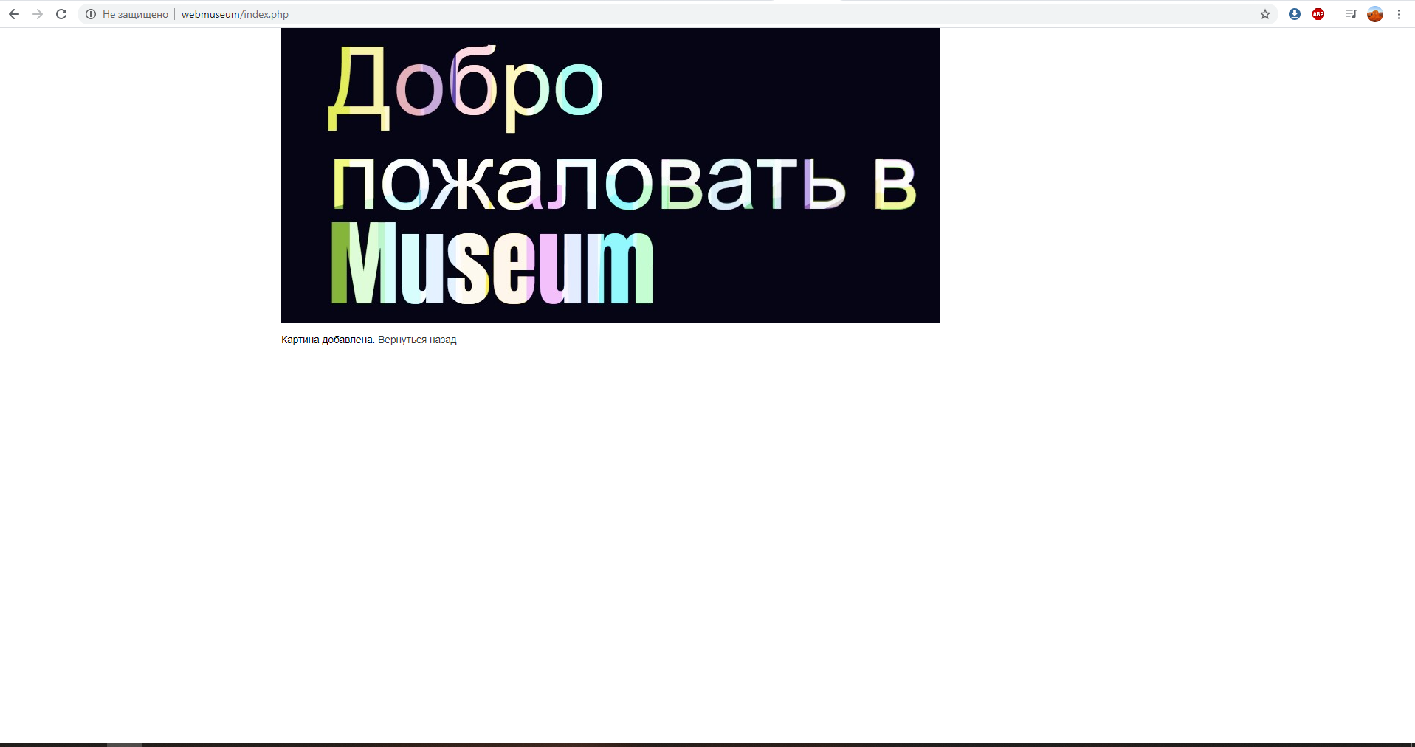

При нажатии на кнопку добавить автора появится функционал для добавления автора и выведется список авторов

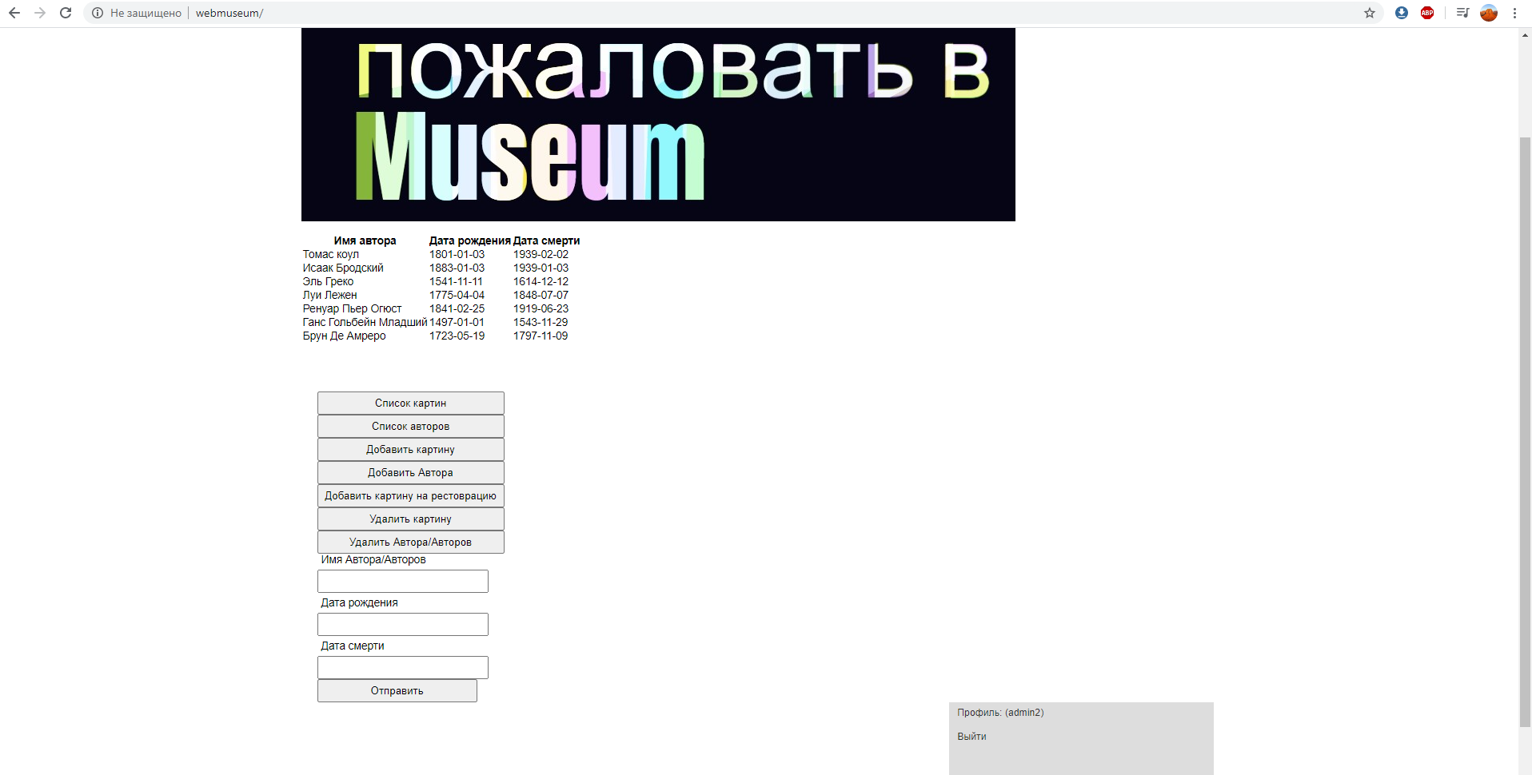

Пример добавления автора:

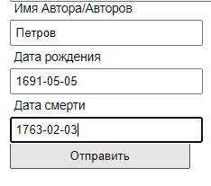

При нажатии на кнопку пользователю сообщат об успешном добавлении автора и предложат вернуться обратно

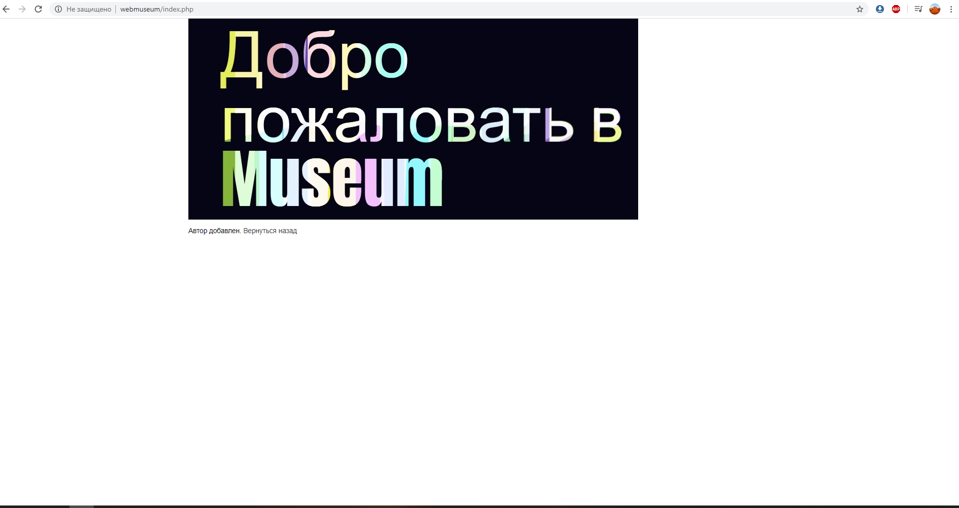

При нажатии кнопки добавить картину на реставрацию появляется дополнительный функционал

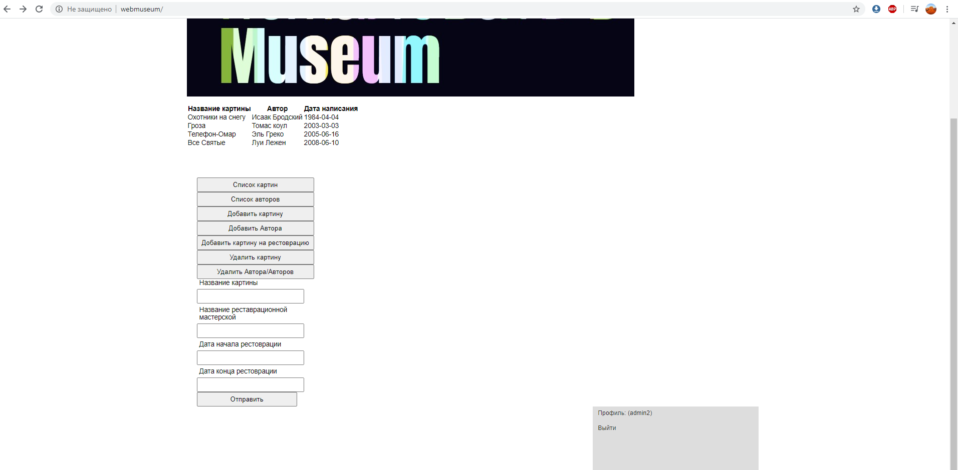

Пример добавление картины на реставрацию

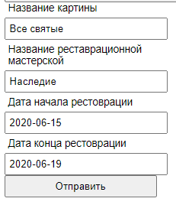

При нажатии на кнопку пользователю сообщат об успешном добавлении картины на ресторацию и предложат вернуться обратно

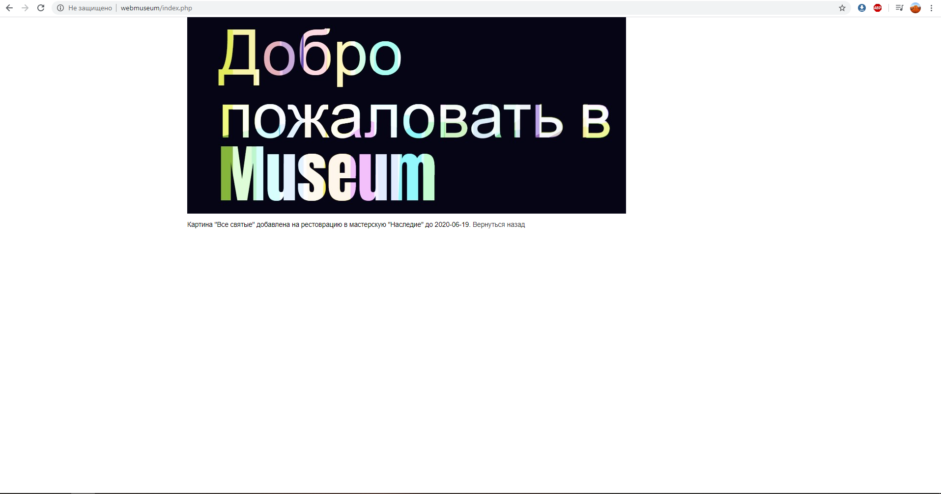

При нажатии на кнопку удалить картину появится дополнительный функционал

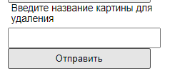

При вводе названия картины пользователю нужно нажать на кнопку отправить

Пример удаления

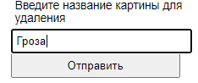

Далее пользователю выведется сообщение об удалении картины и предложат вернуться назад



При нажатии на кнопку удалить автора/авторов появится следующий функционал:

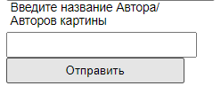

Чтобы удалить автора/авторов картины необходимо ввести имя автора/авторов картины в текстовое поле

Пример удаления

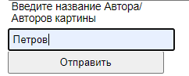

После нажатия на кнопку пользователю выведется сообщение об успешном удалении и предложат вернуться назад:

